Создано: 04.03.2014 | Автор: Набздырева Юлия Владимировна, воспитатель II кв. категории МДОУ «Центр развития ребенка – Детский сад №178» г. Новокузнецк Кемеровская обл.
Рекомендация для родителей.
Уважаемые родители, дома в игровой форме, вы можете проверить и закрепить знание вашего ребёнка по математике.
Для этого Вам рекомендуется несколько вариантов.

1. Чаще считайте вместе с ребёнком все, чем вы пользуетесь в обыденной жизни: сколько стульев стоит возле обеденного стола, сколько пар носок вы положили в стиральную машину, сколько картошек надо почистить, чтобы приготовить ужин. Пересчитывайте ступеньки в подъезде, окна в квартире, - дети любят считать.
Измеряйте разные вещи – дома или на улице своими ладошками или ступнями. Помните мультик про 38 попугаев – отличный повод пересмотреть его и проверить, какой рост у мамы или папы, сколько ладошек "поместится" в любимом диване.

2. Купите «липкие» цифры из пенки, наклейте их на пустой контейнер – от 0 до 10. Соберите разнообразные предметы: одну маленькую машинку или куклу, две больших пуговицы, три бусины, четыре ореха, пять прищепок. Попросите разложить их в контейнеры в соответствии с номером на крышке.

3. Сделайте карточки с цифрами из картона и наждачной бумаги или бархата. Проведите пальчиком ребёнка по этим цифрам и назовите их. Попросите показать вам 3, 6, 7. Теперь вытащите одну из карточек из коробки наугад и предложите ребенку принести столько предметов, сколько изображено на его карточке. Особенно интересно получить карточку с нулем, ведь ничто не сравнится с личным открытием.

4. Охота на геометрические фигуры. Предложите малышу поиграть в охоту. Пусть он попробует найти что-нибудь похожее на круг и показать вам. А теперь квадрат или прямоугольник. Играть в эту игру можно по дороге в детский сад.

5. Разложите на столе ложку, вилку и тарелку особым образом. Попросите малыша повторить вашу композицию. Когда у него будет хорошо получаться, поставьте какой-нибудь экран между вами и малышом или сядьте спиной друг к другу. Предложите ему разложить свои предметы, а затем объяснить вам, как он это сделал. Вы должны повторить его действия, следуя лишь устным инструкциям. Тоже неплохая игра для того, чтобы занять время ожидания приема в поликлинике

6. Когда ребёнок купается, выдайте ему набор разнообразных чашек – мерных чашек, пластиковых кувшинчиков, воронок, разноцветных стаканчиков. Налейте воду в два одинаковых стаканчика и спросите, одинаково ли воды в обоих сосудах? А теперь перелейте воду из одного стаканчика в высокий и тонкий стакан, а воду из другого стаканчика – в широкий и низкий стакан. Спросите, где больше? Скорее всего, ответ будет любопытным.

7. Поиграйте с ребенком в магазин. Купите игрушечные деньги или нарисуйте их сами. Рубли можно брать из экономических игр, вроде «Менеджера».

8. Гуляя во дворе, считайте опавшие листочки, деревья, кусты, цветы и прочее, вдоль дороги - машины. Например, вы считаете встретившиеся черные машины, малыш – белые или красные, выигрывает тот, кто насчитает больше.

9. Встретив проезжающего велосипедиста, спросите у него, сколько велосипедов он видит. После того, как он ответит: «Один», задайте следующий вопрос: «Сколько машин на улице?». Объясните, что машин много, если ребенок затруднится с ответом. У продавца много шариков, а у девочки – один. На одной стороне улицы растет много деревьев, а на другой – одно. Предложите самостоятельно найти в окружающем «много» и «один».

10. Ознакомьте малыша с понятиями «больше», «меньше», «длина», «ширина». На улице используйте подручный материал: шишки, листочки, палочки, дорожки во дворе или в парке (шире или уже), ограждения (сколько шагов длится).

11.Развесьте по квартире математические плакаты: счет, цифры, фигуры, формы и т.д. Сначала ребенок будет просто рассматривать их, потом заинтересуется и начнет задавать вопросы.

Обменивайтесь с малышом ролями. Пусть он превратится в учителя, а вы — в ученика. Такой прием полезен потому, что снижает однообразие занятий, повышает ответственность ребенка, способствует запоминанию новых и закреплению раннее полученных знаний.
Математика – наука точная. Покажите ребёнку, что может быть, если неправильно посчитаешь. Например, вы варите кашу, а в кашу нужно добавить соль и сахар. Сахара нужно 2 столовые ложки, а соли – половину чайной ложки. Спросите ребёнка, сто будет, если добавить 1 столовую ложку соли в кашу? (каша будет невкусная, пересоленная). Поэкспериментируйте.
Или, например, покажите, что будет, если неправильно измерить материал, для строительства дома. Дом может разрушиться. Также покажите ребёнку на примере.
Помните, чтобы, развить у ребёнка математические способности, вы сами, прежде всего не должны лениться думать и идти от простого, элементарного, к сложному.

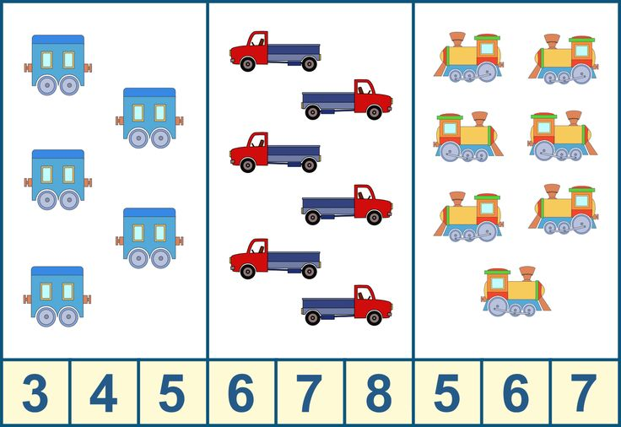

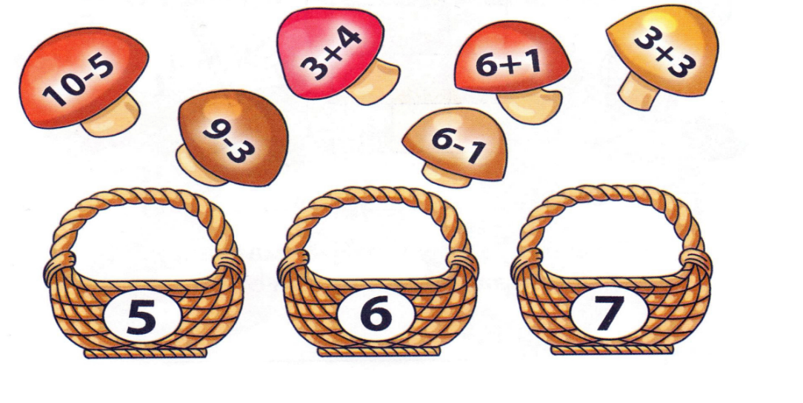

ФИЛАТОВА Л.Г.

